***Ο Βασιλιάς του Χρυσού Ποταµού***

***ή***

***Οι Μαύροι Αδελφοί***

***Ένας θρύλος από την Στυρία***

***Τίτλος πρωτότυπου:***

***John Raskin***

***The King of the Golden River***

***or***

***The Black Brothers A Legend of Stiria***

Σε µιαν απόµερη ορεινή γωνιά της Στυρίας, υπήρχε κάποτε —πολύ παλιά— µια κοιλάδα µε απίστευτα πλούσια βλάστηση. Την έζωναν από παντού άγρια, πανύψηλα βουνά. Απ’ τις αιώνια χιονισµένες κορυφές τους κατηφόριζαν αφρισµένοι χείµαρροι για να ξεσπάσουν σε µυριάδες ορµητικά ποτάµια. Ένα τραβούσε δυτικά και ριχνόταν απ’ την άκρη ενός γκρεµνού τόσο ψηλού, που όταν έπαιρνε να βασιλεύει κι όλα τριγύρω βυθίζονταν σιγά σιγά στο σκοτάδι, εκείνα τα νερά καθρέφτιζαν ακόµη τις λαµπρές ακτίνες του ήλιου, έτσι που όποιος τα ***αντίκριζε*** νόµιζε πως ήταν από καθαρό χρυσάφι. Γι’ αυτό οι άνθρωποι του τόπου τον έλεγαν Χρυσό Ποταµό. Τόσα ποτάµια κι όµως, πράγµα παράξενο, κανένα δεν χυνόταν στην κοιλάδα! Έφευγαν, χάνονταν πίσω από τα βουνά, σε απέραντες πεδιάδες και πολύβουες πολιτείες. Όµως τα σύννεφα έµεναν πάντα πιστά στις χιονισµένες βουνοκορφές· βολεύονταν µια χαρά εκεί πάνω και δεν έλεγαν να το κουνήσουν όλον τον χρόνο. Έτσι, ακόµη κι όταν έπεφτε ξηρασία κι έκαιγε ο ήλιος αλύπητα όλη την χώρα, η βροχή δεν έλειπε από την µικρή κοιλάδα, οι καρποί της ήταν τόσο ζουµεροί, τα στάχυα της τόσο ψηλά, τα µήλα τόσο κόκκινα, τα σταφύλια τόσο ρόδινα, το κρασί τόσο πλούσιο και το µέλι της τόσο γλυκό, που όποιος βρισκόταν ξαφνικά εκεί θαρρούσε πως ονειρευόταν. Γι’ αυτό, δίκαια την έλεγαν Κοιλάδα των Θησαυρών.

Στυρία: περιοχή της Αυστρίας (βλέπε την παρακάτω ιστοσελίδα)

<https://el.wikipedia.org/wiki/%CE%A3%CF%84%CF%85%CF%81%CE%AF%CE%B1>

Απαντώ ολοκληρωμένα στις παρακάτω ερωτήσεις:

Γιατί οι ντόπιοι κάτοικοι έναν ποταμό τον έλεγαν ***Χρυσό Ποταμό***;

Πιστεύετε πως δίκαια οι ντόπιοι ονόμασαν τον τόπο τους ***Κοιλάδα των Θησαυρών***;

Κλίνω το ρήμα ***αντίκριζω*** στην Οριστική όλων των χρόνων:

**Θυμάμαι!!!**

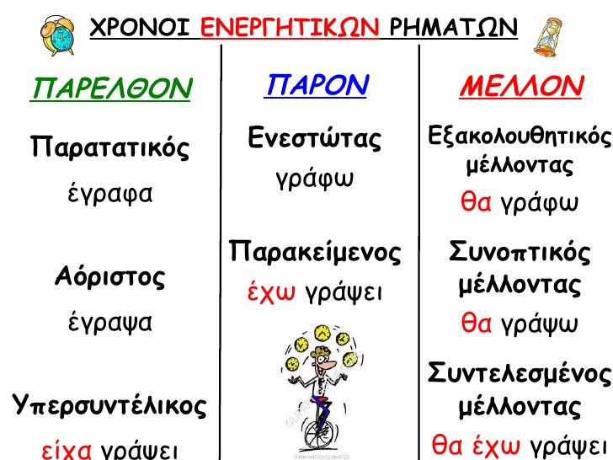

Πηγή πίνακα: <https://www.google.com/url?sa=i&url=https%3A%2F%2Fe-didaskalia.blogspot.com%2F2016%2F09%2Fxronoi.html&psig=AOvVaw1hIbwcpWUhfFfw-RrXUX3G&ust=1585986161500000&source=images&cd=vfe&ved=2ahUKEwj0hrz_4MvoAhWVLOwKHSEiCEMQr4kDegUIARDuAQ>

Καλό διάβασμα!!!